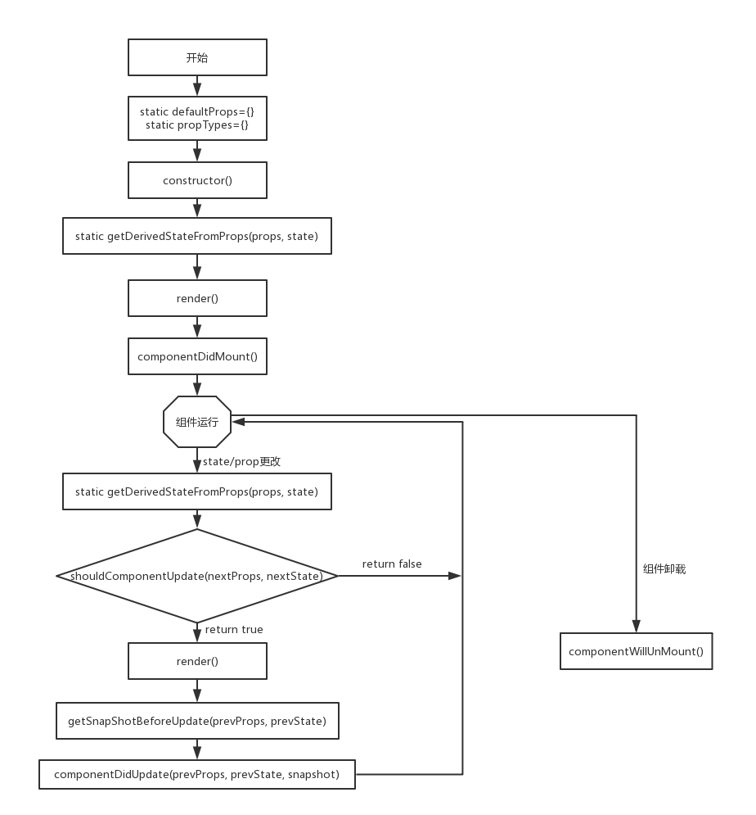

获取组件快照

参数：

功能：

**必须有返回值（return null 也可以）。返回值在componentDidUpdate 中可以使用**

**必须和 componentDidUpdate 同时使用**

组件是否需要更新

参数： nextProps nextState

功能：当需要改变的属性和原属性一样时可以返回 false，不进行更新

第一次被挂载到父组件页面就执行

参数：

功能：

**必须有返回值**

**返回一个对象，对象里面的属性将直接挂载到 state 中**

组件完成更新，页面数据更新完成

参数：前一个props，前一个 state，snapshot

功能： 不能设置 setState

getSnapShotBeforeUpdate 函数的返回值，为本函数的第三个参数

**新增**

**新增**

**新增**

构造函数-创建组件

功能：**设置状态**

参数： props state

**必须有返回值（return null 也可以）**

功能：

挂载完成

功能：**设置 setStart、发送ajax**

将要渲染虚拟DOM，内存中，

**不能设置 setStart、和 不能发送ajax**